Biochar: Una forma de reciclar nutrientes y carbón a partir de biomasa vegetal.
Autores: Alejandro Pedroso Reynaldo¹ y Gertrudis Pentón Fernández²
Institución: Estación Experimental de Pastos y Forrajes “Indio Hatuey”
¹alejandro.pedroso@ihatuey.cu - Central España Republicana. Código postal: 44280. Matanzas. Cuba
²gertrudis@ihatuey.cu - Central España Republicana. Código postal: 44280. Matanzas. Cuba

Resumen:
Se realizaron ensayos exploratorios en la Estación Experimental de Pastos y Forrajes “Indio Hatuey”, con el objetivo de caracterizar físico-químicamente distintos fermentados lácticos para la activación de biochar y su uso como fertilizante orgánico. Se evaluaron las combinaciones: H2O; solución de EM al 50%; solución de EM 50% con inmersión de carbón en el momento de la preparación (EM50Biochar); solución de EM 50% con Biochar sumergido entre 9 y 27 días de almacenamiento (Solución Biochar EM50); Lactofermentado de guinea con miel (LFGM); Lactofermentado de guinea con miel e inmersión de carbón en el momento de la preparación (LFGM biochar); Lactofermentado de guinea con bagazo (LFGB); Lactofermentado de moringa con miel (LFMM); Lactofermentado de moringa con bagazo (LFMB) y solución resultante del lactofermentado con moringa y bagazo con biochar sumergido entre 9 y 27 días de almacenamiento (Solución Biochar LFMB). El diseño experimental fue totalmente aleatorizado con 4 réplicas por tratamiento. Como resultado, el LFGM biochar hasta 3 días, y la Solución Biochar LFMB, mostraron cualidades positivas con valores de potencial redox en la solución Biochar LFMB entre 0 y 50mV, pH cercanos a 6 en ambos tratamientos y conductividad entre 150 y 300 dS/cm. Se demostró la capacidad de la Solución Biochar LFMB para disminuir el pH del biochar activado, hasta valores neutros, lo que podría hacerlo apropiado para enmendar suelos neutros o con cierta basicidad. El biochar activado en LFGM biochar, mostró el mayor valor de conductividad hasta 230,00 dS/cm y pH próximo a 8, lo que lo haría adecuado para enmendar suelos ácidos.

Palabras claves: lactofermentado, activado, potencial redox, conductividad, pH.

Abstract:
Exploratory trials were conducted at the Research Station “Indio Hatuey”, in order to characterize from the physical-chemical point of view different lactic ferments for the activation of biochar and its use as organic fertilizer. The following combinations were evaluated: H₂O, 50 % effective microorganism (EM) solution; 50 % EM solution with immersion of biochar at the moment of preparation (EM50Biochar); 50 % EM solution with biochar submerged between 9 and 27 days of storage (Biochar EM50 solution); lactic ferment of Guinea grass with molasses (LFGM); lactic ferment of Guinea grass with molasses and immersion of biochar at the moment of preparation (LFGM biochar); lactic ferment of Guinea grass with bagasse (LFGB); lactic ferment of moringa leaves with molasses (LFMM); lactic ferment of moringa leaves with bagasse (LFMB) and resulting solution from the lactic ferment with moringa leaves and bagasse with biochar submerged between 9 and 27 days of storage (Biochar LFMB solution). The experimental design was completely randomized with 4 replicas per treatment. As a result, LFGM biochar, until 3 days and Biochar LFMB solution, showed positive qualities with redox potential values in the LFMB biochar solution between 0 and 50mV, pH close to 6 in both treatments and conductivity between 150 and 300 dS/cm. The LFMB biochar solution decreased the pH of the biochar to neutral values and is likely adequate to amend neutral or slightly basic soils. The activated biochar in LFGM biochar, showed the highest conductivity value up to 230,00 dS/cm and pH was close to 8, might be more adequate to amend acidic soils.
Keywords: lactic ferment, activated, redox potential, conductivity, pH.

Introducción:
El desarrollo de tecnologías eficientes que reciclen nutrientes y carbón a partir de biomasa para fertilización orgánica en la agricultura, sigue constituyendo un reto en la actualidad para científicos, tecnólogos y agroecólogos de muchos países en el mundo.
Cuba no escapa de esa realidad; pues a pesar del enfoque cada vez más holístico que se promueve en sector agropecuario; el cual incluye entre sus aristas más importantes, la fertilización orgánica con compostaje, abono verde, y bio-fertilizantes basados ​​en microorganismos (Febles-González et al., 2011; Spoor, & Thiemann, 2016), el reemplazo de fertilizantes sintéticos por orgánicos aún es insuficiente.
La recuperación de nutrientes de las transformaciones de biomasa, es en la mayoría de los casos ineficientes, perdiéndose más del 50% de los nutrientes. Esto último no es solo un problema para los balances de nutrientes en la agricultura, sino también un problema ambiental cada vez mayor a medida que los elementos se filtran al suelo y al agua superficial constituyendo caldos de cultivos de organismos patógenos o se emiten al aire en forma de óxido nitroso y metano.
El reciclaje de los nutrientes minerales por medio de la tecnología del biochar puede convertirse es una gran oportunidad en Cuba para aumentar la implementación agricultura orgánica y la independencia de costosas importaciones de agroquímicos.
El biochar se produce por tratamiento térmico a temperaturas entre 350 y 900° C, en atmósfera deficiente de oxígeno (pirólisis) a partir de biomasa obtenida de forma sostenible (EBC, 2012; Schmidt, 2015; Fang, et al., 2014); es decir, biomasa leñosa generada como residuo orgánico en la actividad agropecuaria y forestal; lo cual imprime un valor agregado a las producciones porque permite aprovechar la biomasa en la generación de biocombustible, siempre que el balance sea del tipo carbono-negativo.
Es un material altamente poroso casi recalcitrante a la degradación (Lehmann, J. & Joseph, 2015), tiene una alta capacidad de retención de agua de hasta seis veces su propio peso (Gurwick, 2013; Schmidt, et al., 2015), es altamente adsorbente para un gran espectro de compuestos polares y no polares (Fang, 2013), y tiene una alta capacidad redox (Joseph, et al., 2015).
Estas propiedades lo convierten en un material valioso para optimizar procesos bioquímicos en la agricultura como compostaje, fermentación, digestión y almacenamiento de productos perecederos (Kammann, et al., 2016); contribuye a la captura de carbono en el suelo, consigue una reducción significativa de gases con efecto invernadero, mejora de la calidad del agua (Lehmann & Joseph, 2015; Gurwick, et al., 2013).
Por todo lo anterior, el objetivo del presente trabajo consiste en caracterizar desde el punto de vista fisicoquímico distintos fermentados lácticos para la activación de biochar y su uso como fertilizante y enmienda orgánica de los suelos.

Materiales y métodos:
Para la producción de biochar se utilizó residuos maderables de morera, la que fue sometida a pirolisis a una temperatura de 500ºC.
Para la obtención de microorganismo eficiente se utilizó hojarasca de bosque no perturbado, suero de leche, melaza de caña y sémola de arroz, se mezclaron y se obtuvieron dos madres, una líquida y otra sólida y ambas madres se mezclaron y se sometieron a un proceso de fermentación anaerobia.
Se realizaron ensayos exploratorios con fermentaciones lácticas y piezas de biochar activadas en las soluciones nutritivas obtenidas en el laboratorio de bioabonos de la Estación Experimental Indio Hatuey; ubicado entre los 22°, 48’ y 7’’ de latitud norte, y los 81° y 2’ de longitud oeste, a 19,9 m-s n m; municipio de Perico, provincia de Matanzas, Cuba
El período de ejecución de los ensayos abarcó los meses noviembre 2018 a enero de 2019. El suelo se corresponde con el tipo genético Ferralítico Rojo Lixiviado, según los criterios de Hernández et al., (2015), y con la clasificación Nitisol Ferralítico Ródico, Líxico, Eutrico, según FAO (2014). La topografía es llana, con pendiente de 0,5 % a 1,0 % y la profundidad promedio hasta la roca caliza es de 1,50 m.
De acuerdo con los análisis químicos en la profundidad de 0 a 20 cm y las tablas de interpretación agroquímica (Paneque y Calaña, 2010), el suelo presentaba un pH neutro, los valores de potasio K y Na intercambiable eran bajos, lo que resulta típico de los suelos ferralíticos y las concentraciones de Ca y Mg intercambiable eran altas. Las concentraciones de materia orgánica (MO) si bien se clasifican entre baja y media en comparación con las de la mayoría de los suelos cubanos, pueden considerarse de medias a altas para el agrupamiento de los suelos ferralíticos, e indican que se trata de un suelo poco degradado, según los criterios de Hernández et al., (2014).
El diseño experimental fue totalmente aleatorizado, con hasta 4 réplicas en el tiempo para cada tratamiento.

Materiales empleados:
Especies vegetales y productos orgánicos: Megathyrsus maximus (hierba de guinea), Moringa oleífera (moringa), Leucaena leucocephala (leucaena), miel final y bagazo de caña de azúcar (Sacharum oficinarum).
Para la ejecución del procedimiento experimental, se emplearon tanques plásticos de 60Lt con tapa, cubetas 12 Lt y vasos plásticos de 150 mL, recipientes de cristal con tapa, colador, sensores de pH (Medidor de pH ExStik® de EXTECH), conductividad (conductímetro de mesa, marca: Numak, modelo CMZ-307A), temperatura (medidor de temperatura GREISINGER, Typ K (NiCr-Ni) y potencial redox (ORP METER Model: YK-23RP, LUTRON ELECTRONIC).
Para la evaluación de calidad agronómica del biochar activado, se emplearon envases plásticos horadados de 250ml de capacidad.

Combinaciones de lactofermentados evaluadas (tratamientos):
Biochar; H₂O; solución de microorganismo eficiente al 50%; solución de microorganismo eficiente 50% con inmersión de carbón en el momento de la preparación (EM50 Biochar); solución de microorganismo eficiente 50% con Biochar sumergido entre 9 y 27 días de almacenamiento (Solución Biochar EM50); Lactofermentado de guinea con miel (LFGM); Lactofermentado de guinea con miel e inmersión de carbón en el momento de la preparación (LFGM biochar); Lactofermentado de guinea con bagazo (LFGB); Lactofermentado de moringa con miel (LFMM); Lactofermentado de moringa con bagazo (LFMB) y solución resultante del lactofermentado con moringa y bagazo con biochar sumergido entre 9 y 27 días de almacenamiento (Solución Biochar LFMB).

Indicadores evaluados:
Se realizaron evaluaciones entre 1 y 27 días de: pH, conductividad eléctrica, temperatura y potencial redox en medios líquidos (lactofermentados o soluciones obtenidas del proceso) y en piezas de biochar activado.

Análisis estadístico: Los resultados fueron analizados por medio de estadística descriptiva haciendo uso de los parámetros media aritmética y coeficiente de variación. Se realizó análisis de varianza con prueba de comparación de medias Tukey. El programa estadístico empleado fue Infostat (versión 2007), actualización 29/05/2007).

Resultados:
De manera general los fermentados se caracterizaron por un carácter oxidado hasta los 6 días; y a partir de 9 días se distinguieron por su carácter reductor (figura 1); lo cual concuerda con el hecho de estar en presencia de un proceso anaeróbico; con carencia de oxígeno (aceptor principal de electrones), y en la medida que la biomasa microbiana consume O del medio se acentúa de manera progresiva el carácter reductor y se hace más negativo el potencial redox.
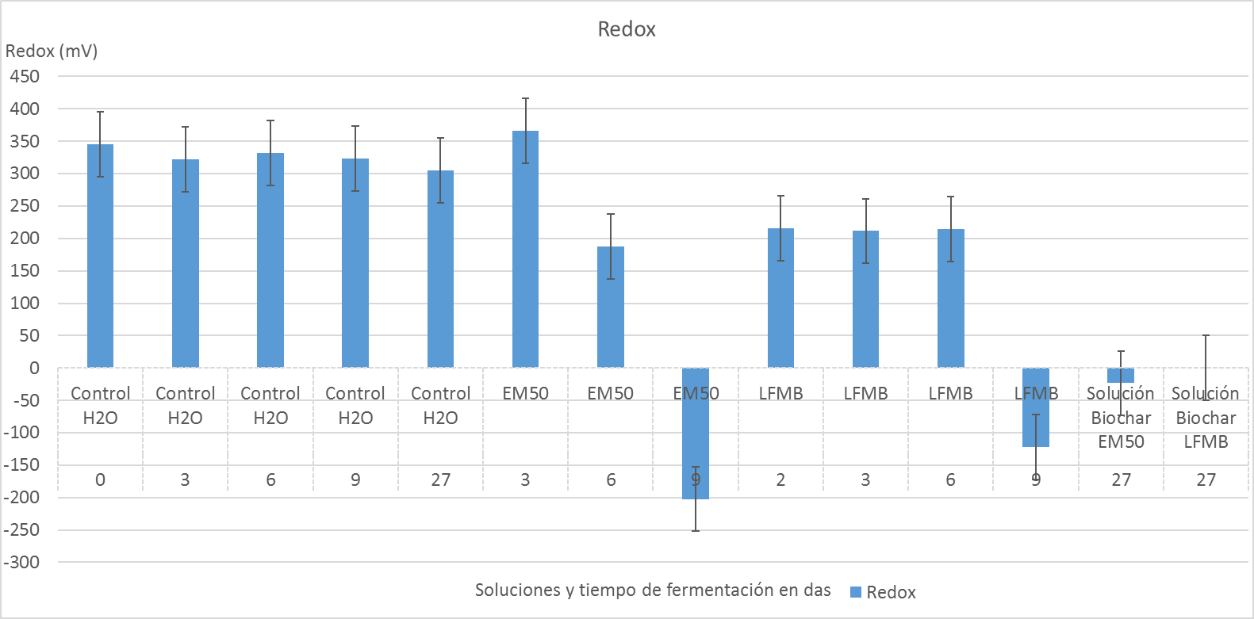
Fig.1 Valores de potencial redox de los fermentados evaluados ajustados por la ecuación Eh(mV) = E (mV) +225.84 -0.7282 T. ES+ prestablecido de 5% . Procesador de datos Excel 2016

Los valores redox positivos más sobresalientes correspondieron a la solución de EM al 50% de concentración (EM50) a los 3 días de su preparación y almacenamiento; sin embargo, mostró un viraje a los 9 días en valores alrededor de 200 mV, zona de viraje de medio aerobio a medio anaerobio, hasta valores cercanos a -205 mV. En el lactofermentado de moringa con bagazo (LFMB) se observaron valores estables hasta los 6 días, que sugieren la existencia de un estado equilibrado de las reacciones de oxidación – reducción; y a los 9 días hubo un viraje hacia el estado reducido de la solución, como reflejo del proceso fermentativo que estaba sucediendo en presencia de materia orgánica en oxidación, liberación de energía en el medio y generación de CO₂.
Llama la atención que los valores redox fueron más extremos en EM al 50% de concentración que en el lactofermentado de moringa con bagazo.
Además, los valores redox en los fermentados a los 9 días que resultaron ser los más elevados no superaron el límite inferior, considerado adecuados para esta condición que es de -300 mV. Ello permite entender que las soluciones se pueden aplicar sin ser disueltas en agua cuando exista el interés de utilizarlos como fertilizantes líquidos, ya que no corren riesgos de toxicidad en el suelo.
Del marcado estado reducido de los fermentados a los 9 días se infiere que el proceso de fermentación llegó hasta la formación de CO₂ que es la forma oxidada inferior, y se explica porque los componentes de la materia orgánica empiezan a reducirse cuando todas las formas oxidadas superiores se hayan reducidas; lo cual significa en este caso, desaparición de O2, formación de de Mn 2+, de Fe2+, de H y HS- (Dorronsoro, C.F. (2018). Estos compuestos adjuntos a otras moléculas pueden ser absorbido por el biochar durante su activación, lo que aumenta la biodisponibilidad de los mismo para las plantas tras enmendar el suelo.
Por otra parte, resultó interesante y positivo el hecho de que las soluciones resultantes de lactofermentados (EM50% y LFMB) con biochar sumergido entre los días 9 y 27 mostraron un carácter reducido ligero (Eh<-50mV) con tendencia a la estabilización del medio; lo cual tiene su explicación en el agotamiento de la energía biológica en el fermentado, la disminución del número de reacciones químicas, y unido a ello, la baja capacidad redox (Joseph, et al., 2015).
Con respecto al pH de los fermentados (figura 2), los resultados obtenidos estuvieron en el rango esperado de acuerdo con los reportes de la literatura (Martinsen et al., 2015).
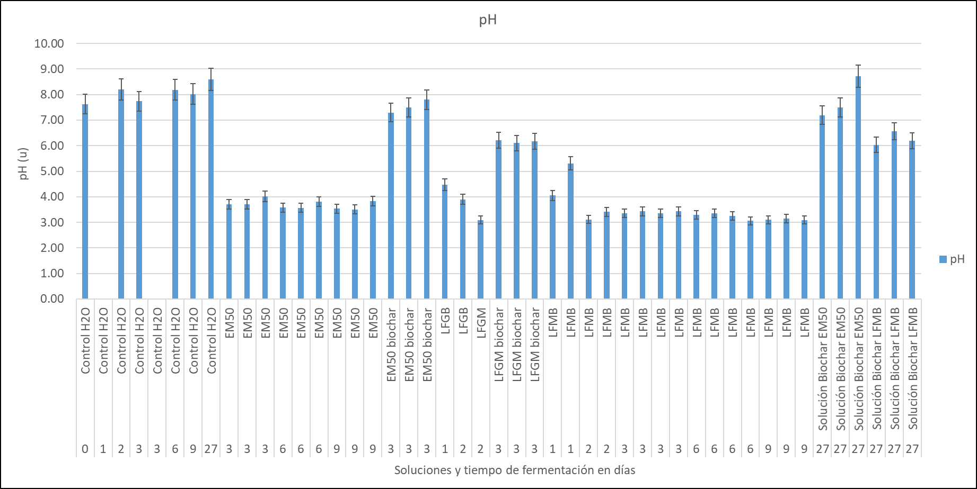
Fig.2 Valores de pH de los fermentados evaluados ES+ prestablecido de 5% . Procesador de datos Excel 2016

El agua, que fue el tratamiento control, tuvo un pH básico que osciló en valores cercanos y superiores a 8, e indica características de cierta dureza por la presencia de altos contenidos de calcio y magnesio en el suelo y la presencia de algún organismo fúngico a los 27 días.
En términos de basicidad, le siguió EM 50% con inmersión de biochar al momento de la preparación y almacenamiento de la solución, con valores cercanos pero inferiores de 8; y ello fue aun superior en la solución de EM50 con biochar sumergido entre los días 9 y 27. Ello se explica por la combinación del efecto del agua donde se disolvió la solución de EM (pH ligeramente básico), el efecto del biochar obtenido de la pirolisis y sumergido en la solución, que es de naturaleza básica (Singh et. al (2017)), y el efecto de la solución original de EM (100% pura); que es por su naturaleza de pH ácido entre 3,2 y 3,8 (Milera, 2012).
Por el contrario, el lactofermentado de guinea con miel con inmersión de biochar (LFGM biochar) mantuvo a los 3 días un pH ligeramente ácido, con valores cercanos a 6; así también sucedió con la solución del lactofermentado obtenido de moringa con bagazo con biochar sumergido entre los días 9 y 27 (Solución biochar LFMB). Se infiere que los procesos de fermentación de guinea con miel y moringa con bagazo en presencia o no del biochar, liberan gran cantidad de protones al medio ya que ambos fermentados son capaces de mantener el pH ácido.
Este resultado indica la capacidad que tendrían estos fermentados y soluciones para disminuir el pH del biochar hasta valores neutros, imprime mayor calidad al fertilizante que se obtiene del proceso; tanto líquido como a través de las piezas de biochar.
La temperatura de los lactofermentados y las soluciones obtenidas fue un parámetro que osciló muy poco, en un rango medio de 24 a 25 0^{c}. De manera general, no hubo diferencias significativas entre los materiales de fermentación.
Figure 3. Valores de temperatura de los fermentados evaluados ES+ prestablecido de 5% . Procesador de datos Excel 2016.
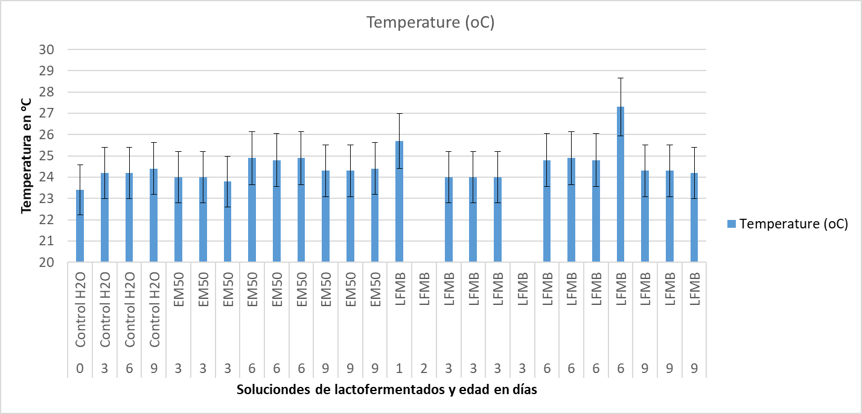
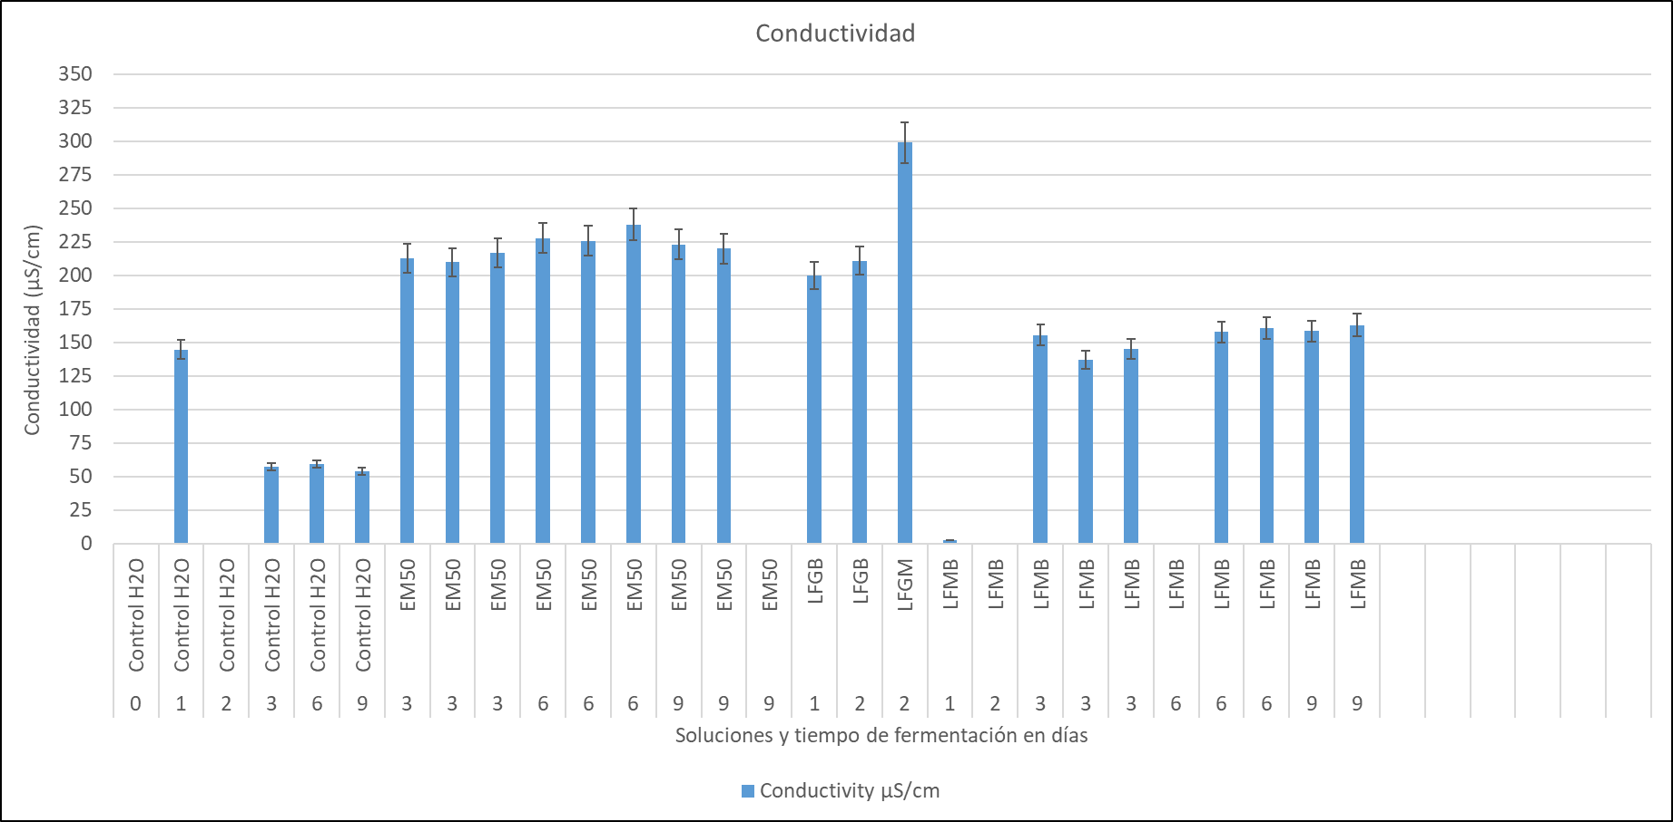
Los valores de conductividad estuvieron dentro del rango lógico, ya que en ningún fermentado o solución superaron 1dS/m, indicando baja concentración de sales disueltas en el medio; lo cual puede ser considerado favorable al ser la conductividad eléctrica un indicador correlacionado con la salinidad; y, por lo tanto, un parámetro importante que determina el valor de la enmienda orgánica de los suelos.
Figure 4. Valores de conductividad de los fermentados evaluados ES+ prestablecido de 5% . Procesador de datos Excel 2016

La conductividad mostró algunas tendencias a diferencias interesantes entre los fermentados. Se observó por ejemplo un valor mayor en la fermentación de guinea con miel (LFGM) evaluada a los 2 días, diferente de las soluciones de EM al 50% a los 6 días que tendieron a ser mayores que en las restantes fermentaciones y el control H2O. Esto indica un alto contenido de mineral en la miel, ya que tanto el fermentado de guinea con miel y el EM llevan miel en su preparación.
La solución de EM, su conductividad difiere de todos los fermentados; aunque no supera al fermentado de guinea con miel (LFGM), debido a que es una disolución relativamente estable con una disminución notable del número de reacciones químicas; sin embargo, superó los valores de conductividad del fermentado de guinea con bagazo (LFGB) y el fermentado de moringa con bagazo (LFMB), y se explica porque el amplio pul de microrganismo que desarrolla durante la etapa activa de fermentación (Ferrer, Y et al., 2011; Constanza, L et al., 2015) y su metabolismo para degradar el material vegetal empleado para su producción, el suero de leche y más importante aún la miel, que como se pudo apreciar tiene gran cantidad de minerales, liberan en condiciones anaerobias gran cantidad de sales al medio, que de acuerdo con los resultados pudo ser mayor que los lactofermentado de moringa y guinea con bagazo; aunque cuando son altos los contenidos de proteínas en estas especies vegetales las proteínas tienen de por si escasos contenidos minerales (Magaña, W., 2012).
Cabe señalar que el bagazo; aunque es un material de menor capacidad de liberación de sales que la miel final, puede ser reciclado como una materia prima co-producto de la extracción del guarapo de caña de azúcar.
El análisis de biochar activado con fermentados y soluciones nutritivas resultó en un potencial redox dentro del rango adecuado, reportado por (Porta et al.,2003) y sin diferencias entre en los tratamientos evaluados: EM50 y LFMB y H₂O (tabla 1).
En cuanto al pH, se obtuvieron altos valores; tanto en las piezas extraídas de H₂O, como de EM al 50% (EM50) con o sin inmersión del carbón en el momento de la preparación, y también en el lactofermentado de moringa con bagazo con inmersión de carbón (LFMBbiochar).
Sobre este aspecto, es válido señalar que el biochar se distingue por su alto valor de pH; lo cual ha sido reportado por autores como López (2016), quien observó en los biochar de origen vegetal un pH alcalino, en un rango de 8,8 a 9,7. La característica resulta del proceso de pirolisis, que condiciona la evaporación de numerosos protones H+ y aumento de grupos OH y carboxilos.
El aumento del valor de pH se explica más detalladamente, porque la descomposición durante pirolisis de la biomasa remueve los grupos funcionales ácidos e incrementa el contenido de ceniza (Ahmad et al., 2012; Novak, 2009), causando la hidrólisis de sales de calcio, potasio y magnesio en presencia de agua (Gaskin et al., 2008), que conlleva a la alcalinidad del biochar. En tal contexto, las variaciones del pH en el biochar están relacionado con el contenido mineral de la materia prima (Schmidt et al., 2017); mayores contenidos de minerales pueden ser la razón de mayor pH.
Tabla 1. Características físico químicas del biochar activado
Tratamientos | Redox | pH | Conductividad
H₂O Control | 115.00 | 8.33 | 75.65b
Solución Biochar EM50 | 118.00 | 7.85 | 85.70b
Solución Biochar LFMB | 116.67 | 7.28 | 81.70b
EM50 biochar | - | 8.35 | 112.87b
LFGM biochar | - | 7.73 | 230.00a
Coeficiente de variación (CV) | 19.03sn | 5.86ns | 21.15***
Letras distintas indican diferencias significativas a P ≤ 0,05 (Tukey, 1955). Procesador de datos Excel. Programa estadística estadístico Infostat 2008.

Solo el biochar activado en la solución resultante de lactofermentado de moringa con bagazo (Solución Biochar LFMB) redujo el pH hasta un valor cercano a 7; dicho fermentado se distinguió por un pH bajo, que debió favorecer la disminución de la alcalinidad del biochar y convertirlo en un buen material orgánico para enmendar los suelos neutros o con cierta basicidad.
En cuanto a la conductividad, las piezas inmersas en agua fueron un reflejo de la conductividad del líquido control y los biochar inmersos en Solución Biochar EM50 y Solución Biochar LFMB tuvieron los valores más cercanos a esta.
Existieron diferencias entre los tratamientos; siendo significativo el valor del lactofermentado de guinea con miel e inmersión de carbón (LFGM biochar); el que estuvo en el rango aceptado de conductividad para un abono orgánico, menor de 1ds/m según (Bárbaro, L., et al., 2014). Se infiere que a partir de la inmersión de biochar en el momento de la preparación de las mezclas, ocurrieron varios procesos paralelos: el proceso de fermentación que pudo condicionar la liberación de sales a partir de la degradación de la materia orgánica; a la vez el carbón pirolizado, por su alta capacidad de intercambio catiónico, permite el secuestro constante en los poros del biochar de los elementos liberados durante el proceso de degradación; impidiendo su reutilización por los microorganismo del propio medio, y estimulando el aumento del contenido de sales en las estructuras del carbón. Como resultado, se obtiene un biochar con cualidades adecuadas, en términos de conductividad y pH, para enmendar los suelos ácidos.
Conclusiones:
El lactofermentado de guinea con miel e inmersión de carbón en el momento de la preparación hasta 3 días (LFGM biochar), y la solución resultante del lactofermentado con moringa y bagazo con biochar sumergido entre 9 y 27 días de almacenamiento (Solución Biochar LFMB), mostraron cualidades positivas para su uso como fertilizante líquido en términos de potencial redox, pH y conductividad, así como también revelaron su capacidad para disminuir el pH del biochar activado hasta valores neutros.
El biochar activado con solución resultante del lactofermentado de moringa con bagazo disminuyo el pH hasta un valor cercano a 7; lo cual resulta favorable para continuar los estudios sobre su uso como enmienda orgánica de suelos neutros o con cierta basicidad.
El biochar activado en fermentado de guinea con miel e con inmersión de carbón en el momento de la preparación puede ser considerado con cualidades adecuadas, en términos de conductividad y pH, para enmendar suelos ácidos.
Se demostró que el bagazo se puede usar como una fuente de azúcar barata, que es una forma importante de reciclar nutrientes.

Recomendaciones:
Continuar los estudios y profundizar en el momento y el tiempo de inmersión de las piezas de biochar para su activación y uso como enmienda orgánica de los suelos degradados.

Referencias bibliográficas
Bárbaro, L; Karlanian, M; Mata, D. (2015). Importancia del pH y la conductividad eléctrica [CE] en los sustratos para plantas. Instituto de Floricultura, INTA. Castelar. AR. 2014. 11 p.
Constanza, L & Antolinez, D & Bohórquez, J & Corredor, Aura. (2015). Bacterias anaerobias: procesos que realizan y contribuyen a la sostenibilidad de la vida en el planeta. Nova. 13. 55. 10.22490

Dorronsoro, C.F. (2018). Libros web, monografías, trabajos de investigación, conferencias, atlas ... sobre la Edafología y los suelos. Granada, España.: Recuperado de http://www.edafologia.net/introeda/tema05/ph.htm.

EBC. 2012. European Biochar Certificate - Guidelines for a Sustainable Production of Biochar. Version 6.1 ed. European Biochar Foundation (EBC), Arbaz, Switzerland.
Fang, Q., Chen, B., Lin, Y. & Guan, Y. Aromatic and hydrophobic surfaces of wood-derived biochar enhance perchlorate adsorption via hydrogen bonding to oxygen-containing organic groups. Environ. Sci. Technol. 48, 279– 288 (2014). FAO (2014)

Febles-González, J. M., Tolón-Becerra, A., Lastra-Bravo, X. & Acosta-Valdés, X. Cuban agricultural policy in the last 25 years. From conventional to organic agriculture. Land use policy 28, 723–735 (2011).

Ferrer, Y., & Pérez, H. (2010). Los microorganismos en la digestión anaerobia y la producción de biogás. Consideraciones en la elección del inóculo para el mejoramiento de la calidad y el rendimiento. ICIDCA. Sobre los Derivados de la Caña de Azúcar, 43 (1), 9-20.

Gurwick, N. P., Moore, L. a, Kelly, C. & Elias, P. A Systematic Review of Biochar Research, with a Focus on Its Stability in situ and Its Promise as a Climate Mitigation Strategy. PLoS One 8, e75932 (2013).

Hernández A.; Pérez J. M.; Bosch, D.; Castro, N. Clasificación de los suelos de Cuba 2015. Instituto Nacional de Ciencias Agrícolas (INCA), Instituto de Suelos, Cuba,91p 2015, ISBN: 978-959-7023-77-7

Hernández, A.; Morales, M.; Borges, J.; Vargas, D.; Cabrera, J. A.; Ascanio, M. O. et al.,Degradación de las propiedades de los suelos Ferralíticos Rojos Lixiviados de la “Llanura Roja de La Habana”, por el cultivo continuado. Algunos resultados sobre su mejoramiento. Instituto Nacional de Ciencias Agropecuarias, Proyecto de Innovación Agropecuaria Local. 155p, 2014. ISBN: 978-959-7023-66-1

Joseph, S. et al. The Electrochemical Properties of Biochars and How They Affect Soil Redox Properties and Processes. Agronomy 5, 322–340 (2015).

Kammann, C. I., Glaser, B. & Schmidt, H.-P. Combining Biochar and Organic Amendments. in Biochar in European Soils and Agriculture: Science and Practice (eds. Shackley, S., Ruysschaert, G., Zwart, K. & Glaser, B.) 136–164 (Routledge, 2016). doi:10.4324/9781315884462

Lehmann, J. & Joseph, S. Biochar for Environmental Management. (Routledge, 2015).

López, Inés. Evaluación agronómica y ambiental del uso agrícola del biochar obtenido por pirólisis de residuos orgánicos. Tesis presentada en opción del Grado Científico de Doctor en Ciencias. Universidad de Murcia. CSIC. Mod:T-2 0. 2016, 246pp

Magaña, W. (2012). APROVECHAMIENTO POSCOSECHA DE LA MORINGA (Moringa oleífera). Revista Iberoamericana de Tecnología Postcosecha, 13 (2), 171-174.

Milera Rodríguez, Milagros. Tecnologías, metodologías y resultados generados por la EEIH. Editorial Pastos y Forrajes. 112pp. 2012 ISBN: 978-959-7138-10-5

Paneque, V. M.; Calaña, J. M.; Calderón, M.; Borges, Y.; Hernández, T. y Caruncho, M. Manual de técnicas analíticas para análisis de suelo, foliar, abonos orgánicos y fertilizantes químicas. San José de las Lajas, Cuba: Instituto Nacional de Ciencias Agrícolas. 160 p. http://ediciones.inca.edu.cu/files/folletos/folleto_suelos.pdf. [21/05/2011], 2010.
Schmidt, H. et al. Fourfold Increase in Pumpkin Yield in Response to Low-Dosage Root Zone Application of UrineEnhanced Biochar to a Fertile Tropical Soil. Agriculture 5, 723–741 (2015).

Porta, J; López, M; Roquero, C. (2003). Chapter 14. Edafología para la Agricultura y el Medio Ambiente. 3 (3), 339-414

Schmidt, H.-P., Pandit, B. H., Cornelissen, G. & Kammann, C. I. Biochar-Based Fertilization with Liquid Nutrient Enrichment: 21 Field Trials Covering 13 Crop Species in Nepal. L. Degrad. Dev. 28, (2017).

Spoor, M. & Thiemann, L. ‘Who Will Feed Cuba’? Agrarian Transformation, Peasants and Food Production. (2016).

Singh, Balwant & MM, Dolk & Shen, Qinhua & Camps Arbestain, Marta. (2017). Chapter 3. Biochar pH, electrical conductivity and liming potential.

V Martinsen, V Alling, NL Nurida, J Mulder, SE Hale, C Ritz, DW Rutherford, A Heikens, GD Breedveld & G Cornelissen (2015) pH effects of the addition of three biochars to acidic Indonesian mineral soils, Soil Science and Plant Nutrition, 61:5, 821-834.

